Déterminer le $\dot{V}$O₂max par extrapolation à partir de la fréquence cardiaque
Exploitations graphiques

1 - Présentation
2 - Acquisition des valeurs
3 - Exploitations des données

Activité 2 – Tracer la courbe : $\dot{V}$O₂ = f(FC).
* Option 5 minutes :
Faire compléter le tableau du fichier tableur, fourni ci-dessous, avec les valeurs obtenues en ExAO ; les points s’affichent alors automatiquement sur le graphique.
Fichier à télécharger:
Graphique-VO2-max.xls Graphique-VO2-max.ods.

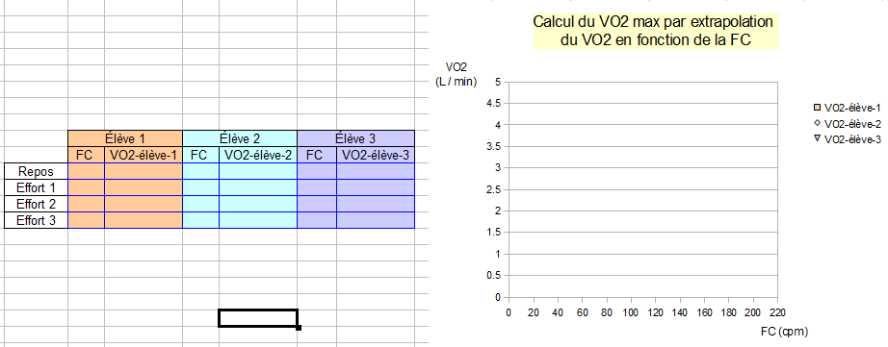
Exemple de document à renseigner

* Option 20 minutes :
Faire construire le tableau et le graphique par les élèves, une fiche méthode sera nécessaire, il faudra qu’elle explique comment allonger les axes pour permettre l’extrapolation car par défaut ceux-ci se limitent à peu de chose près aux valeurs saisies.
Des fiches méthodes (pouvant servir de bases) sont téléchargeables sur le site internet : « Outils pour les activités pratiques » en SVT :
http://pedagogie.ac-toulouse.fr/svt/serveur/bankact/

Activité 3 – Déterminer le $\dot{V}$O₂max par extrapolation.
Faire tracer par les élèves la courbe tendance linéaire, en pensant à faire cocher l’option « afficher l’équation ».
Là encore l’utilisation d’une fiche méthode sera nécessaire.

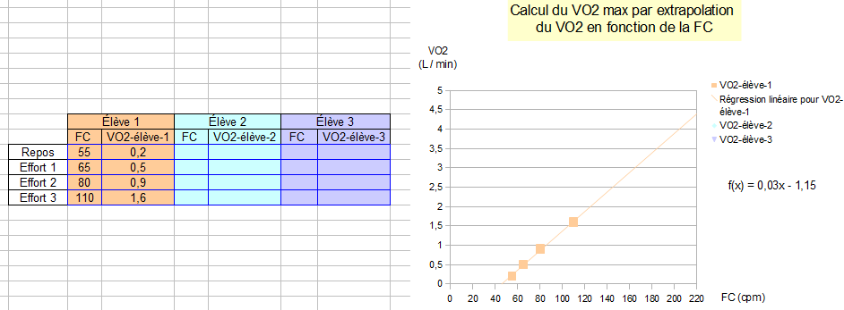
Exemple de résultat obtenu

Ils peuvent alors obtenir :
- Par lecture graphique :
$\dot{V}$O₂max Correspondant à la FC = 220-âge

- Par résolution de l’équation de la courbe de tendance linéaire :
Pour l’exemple ci-dessus :
$\dot{V}$O₂max = 0.03 (220-âge) – 1.15

